ООО «Турцентр-ЭКСПО» г. Белгород, ул. Щорса, 64 а, III этаж
Остановка ТРЦ «Сити Молл Белгородский»
www.turcentr31.ru т./ф: (4722) 28-90-40; тел: (4722) 28-90-45; +7-951-769-21-41

КАБАРДИНКА, «СПАРТА» Лето 2022

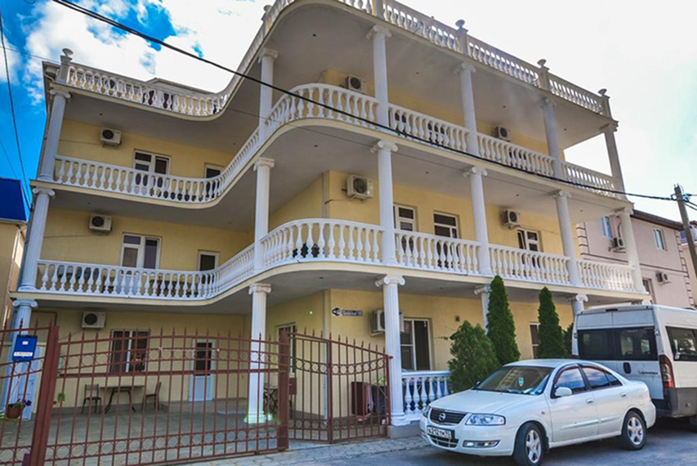Гостевой дом "Спарта" расположен на красивой, асфальтированной и освещенной улице, в центре Кабардинки. Курортный поселок Кабардинка входит в состав города Геленджика, находится в 15-ти км от города на берегу обширной Цемесской бухты, с севера Кабардинка окружена отрогами Маркотхского горного хребта. Сейчас это одно из самых популярных на побережье мест для молодежного и семейного отдыха. В Кабардинке очень красивая набережная, кафе и рестораны, ночные дискотеки, детские аттракционы, морские прогулки, рынки и магазины. А в Геленджике для вашего отдыха - Аквапарки «Бегемот», «Золотая бухта», дельфинарий, туристский комплекс развлечений и спорта «Олимп. Рядом с гостевым домом расположены магазины, кафе и столовая рядом. Гостевой дом "Спарта" ориентирован на широкий круг туристов, желающих отдыхать в комфортной атмосфере, удовлетворяющей потребности современных путешественников.
Размещение: «Стандарт» 2-х, 3-х местные номера с удобствами (WC, душ, ТВ, холодильник, сплит-система, односпальные и двуспальные кровати, прикроватные тумбочки, евро-раскладушки, шкаф, стол, стулья).
Пляж: 5-7 мин – песчаный, мелко-галечный (водные аттракционы и развлечения).
Питание: в гостинице есть кухня, оборудованная необходимым набором посуды, плиты, холодильники.
Дети: до 3-х лет на одном месте с родителями – 5600 руб., до 12 лет скидка на проезд – 200 руб.

Стоимость тура на 1 человека (7 ночей)
Размещение  Заезды | СТАНДАРТ
 | 2-х мест.  с удоб. | 3-х мест.  с удоб. | Дети до 7 лет Основное место  в 3-х мест.  и Доп. место  в 2-х мест. | Дети до 10 лет Основное место  в 3-х мест.  и Доп. место  в 2-х мест.
03.06.-12.06. | 9950 | 9750 | 7750 | 8750
10.06.-19.06. | 10150 | 9950 | 7950 | 8950
17.06.-26.06. | 11200 | 10950 | 8450 | 9650
24.06.-03.07. | 11650 | 11400 | 8850 | 9950
01.07.-10.07. | 13350 | 12350 | 9950 | 10950
08.07.-17.07. | 14150 | 13350 | 10150 | 11650
15.07.-24.07. | 14350 | 13850 | 10350 | 11950
22.07.-31.07. | 14350 | 13850 | 10350 | 11950
29.07.-07.08. | 14350 | 13850 | 10350 | 11950
05.08.-14.08. | 14350 | 13850 | 10350 | 11950
12.08.-21.08. | 14350 | 13850 | 10350 | 11950
19.08.-28.08. | 13850 | 12950 | 10150 | 11450
26.08.-04.09. | 11950 | 11750 | 9650 | 10650
02.09.-11.09. | 11350 | 11150 | 9150 | 10150
09.09.-18.09. | 10150 | 9950 | 8250 | 8950
16.09.-25.09. | 9950 | 9750 | 7750 | 8750

В стоимость входит: проезд на автобусе, проживание в номерах выбранной категории, сопровождение, страховка от несчастного случая. Курортный сбор за доп. плату.
Выезд из Белгорода еженедельно по пятницам.
Хочешь классно отдохнуть – отправляйся с нами в путь!!!!

